Konec dohadů o domácí práce. Inovativní spotřebiče Electrolux a AEG přinášejí více pohody do každého dne
Drobné neshody kvůli domácím pracím zažil asi téměř každý. Kdo vyloží nádobí z myčky? Proč je prádlo pořád v pračce? A kdo měl dnes vysávat? Interní průzkum společnosti Electrolux Group* odhalil, které spotřebiče bývají nejčastějším jablkem sváru – a přináší tipy, jak mohou jejich chytré funkce a inovativní design pomoci podobným situacím předcházet.
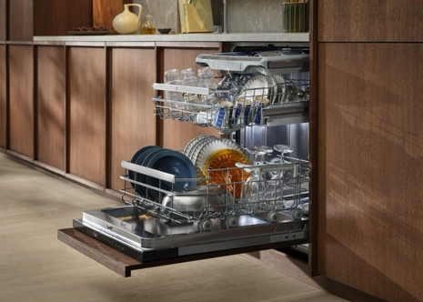
Myčka nádobí jako zkouška trpělivosti
Prvenství mezi domácími spotřebiči získala myčka nádobí. Více než polovina respondentů uvedla, že nejčastějšími příčinami hádek jsou rozdílné názory o správném skládání nádobí, neustálé dohadování, kdo myčku vyklidí, nebo její spuštění ještě předtím, než je zcela naplněná. S novou řadou myček nádobí Electrolux a AEG se těmto domácím debatám můžete snadno vyhnout.
O správné uspořádání se stará systém variabilních košů a zásuvek, který se snadno přizpůsobí aktuální náplni. Zásuvka na příbory se sklápěcími sekcemi pojme kromě příborů také kuchyňské náčiní nebo šálky. Horní koš bezpečně uchytí různé druhy sklenic a spodní koš pojme díky sklápěcím trnům i objemnější nádobí.
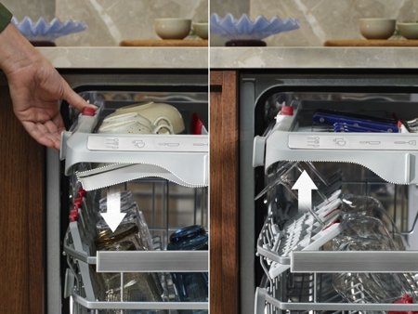
Mechanismus ComfortLift® pak usnadňuje vkládání a vyjímání nádobí. Spodní koš lze jedním pohybem zvednout na úroveň horního koše, což umožňuje pohodlnější vykládání bez zbytečného ohýbání zad. Kdo myčku vyklidí tak už nemusí být předmětem pravidelných diskusí – díky mechanismu je vyklízení rychlé, jednoduché a bez zbytečné námahy. Nové modely navíc obsahují funkci HalfLoad, která umožňuje mytí pouze v horním koši. Není tak nutné čekat, až se celá myčka zaplní – nádobí je možné umýt i tehdy, když je ho méně.
Když se neshody schovávají za dveřmi lednice
Druhým nejčastějším zdrojem rodinných sporů je podle interního průzkumu chladnička. Výsledky ukázaly, že domácnosti se neshodnou především kvůli nepořádku či přeplněnému vnitřnímu prostoru, zkaženým nebo prošlým potravinám a nedovřeným dveřím spotřebiče. Chladničky AEG MultiSpace z řad 7000 a 8000 nabízejí dostatek prostoru i chytrá řešení, jež pomáhají udržet potraviny déle čerstvé a vše přehledně uspořádané.
Chladničky jsou vyšší než standardní modely, takže nabízejí více prostoru pro pohodlné skladování potravin. Variabilní úložná řešení umožňují upravit vnitřní prostor tak, aby vyhovoval vašim potřebám – bez omezení a zbytečných kompromisů. Maximální flexibilitu přináší také systém CustomFlex®, který umožňuje libovolně přemisťovat vyjímatelné přihrádky různých velikostí ve dveřích chladničky. Díky tomu je vše přehledně uspořádané a vždy po ruce.
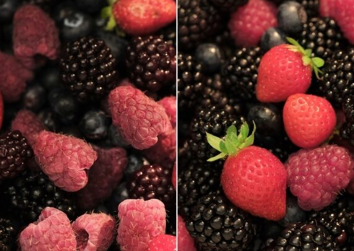
Aby potraviny nekončily zbytečně v koši, využívají chladničky dvojitý systém chlazení. Ten zajišťuje, že mraznička zůstává bez námrazy, zatímco v chladicí části je udržována optimální úroveň vlhkosti, jež chrání suroviny před vysycháním. Speciální zásuvky zároveň pomáhají vytvářet ideální podmínky pro skladování ovoce, zeleniny i dalších potravin, které tak zůstanou déle čerstvé. A na nedovřenou chladničku vás včas upozorní zvukový alarm, který se aktivuje, pokud zůstanou dveře spotřebiče příliš dlouho otevřené. Pomáhá tím udržet stabilní teplotu uvnitř chladničky a omezit zbytečné plýtvání energiemi i jídlem.
Když úklid převezmou technologie
Na bronzovém místě se v průzkumu umístily vysavače. Respondenti nejčastěji zmiňovali dohady o tom, kdo bude vysávat, nespokojenost s kvalitou úklidu nebo nepraktickou manipulaci se spotřebičem. Právě na tyto situace reagují vysavače Electrolux, které jsou navrženy tak, aby byla péče o domácnost jednoduchá, rychlá a zároveň účinná.
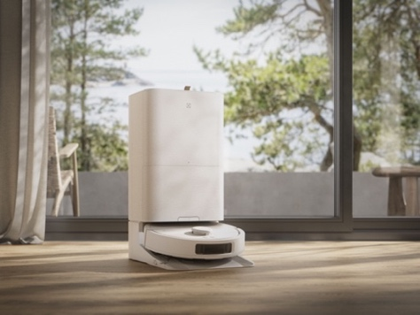
Rodinné debaty o tom, kdo bude uklízet, se díky robotickému vysavači Electrolux 800 s All-in-1 stanicí stanou minulostí. Vysavač se totiž postará o vysávání i mopování zcela samostatně – a to i ve chvíli, kdy nejste doma. O plynulý úklid se stará pokročilá navigace, zatímco kamera s umělou inteligencí rozpozná překážky různých velikostí a zajistí, že se jim vysavač bezpečně vyhne. Po dokončení úklidu se zařízení vrátí do stanice, kde automaticky vysype nasbírané nečistoty. Současně dojde k vyčištění a vysušení mopovacích podložek, díky čemuž je vysavač vždy připraven k dalšímu použití bez jakékoli vaší asistence.
S tyčovým vysavačem Electrolux 900 se zase nemusíte obávat, že byste museli po vysávání znovu uklízet. Hubice AllFloor Power zachytí až 100 % prachu, přičemž 360° LED diody osvětlují nečistoty ze všech úhlů, takže vám neunikne ani smítko. Díky inovativní technologii se sací výkon automaticky přizpůsobuje podle typu podlahy a zajišťuje účinný úklid na různých površích. Ergonomický úchop, vyvážená hmotnost a pohyblivý kloub hubice pak umožňují komfortní ovládání. Úklid tak zvládnete bez zbytečné námahy i v hůře přístupných místech pod nábytkem. Bezdrátové provedení navíc usnadňuje manipulaci a poskytuje volnost pohybu po celé domácnosti.
___________________________________________________________________________________________
* Interní průzkum společnosti Electrolux Group proběhl v dubnu 2026 formou online dotazníku mezi zaměstnanci a spolupracovníky společností Electrolux a partnerských agentur v České republice a na Slovensku. Zúčastnilo se jej 62 respondentů.

Více na www.electrolux.cz, newsroom Electrolux Česká republika nebo newsroom.doblogoo.cz
O skupině Electrolux
Electrolux Group je přední světová společnost vyrábějící spotřebiče, která již více než 100 let formuje bydlení k lepšímu. Znovu objevujeme chuť, péči a pohodu pro miliony lidí a vždy se snažíme být v čele udržitelnosti prostřednictvím našich řešení a činností. V rámci naší skupiny předních značek spotřebičů, včetně Electrolux, AEG a Frigidaire, prodáváme výrobky pro domácnost na přibližně 120 trzích ročně. V roce 2025 dosáhla společnost Electrolux Group obratu 131 miliard SEK a zaměstnávala 39 000 lidí po celém světě.

